Додаток
до розпорядження міського голови
26 серпня 2026 року№ 432

Маршрути
забігу „Шаную воїнів, біжу за героїв України” 29 серпня 2026 року пл. Івана Франка
Дистанція - 500 м
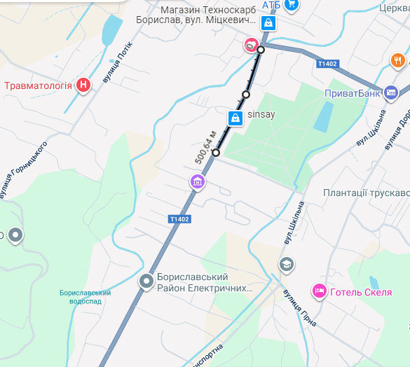
Дистанція - 1000 м

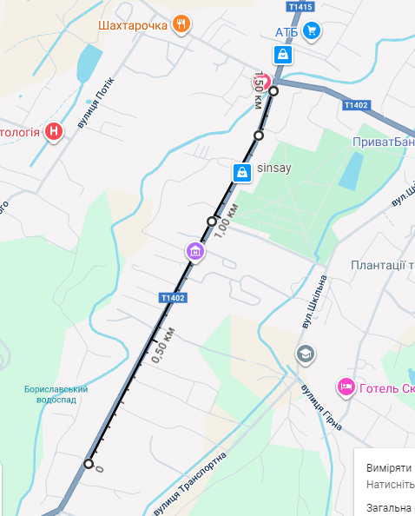
Дистанція - 3000 м

В.о.керуючого справами виконкому,
секретар міської ради Юрій ХИМИН

